ANEXO

REQUERIMIENTOS MÍNIMOS DE CONSTRUCCIÓN SUSTENTABLE PARA VIVIENDAS PARA INCORPORAR EN PROGRAMAS DS 10 Y DS 49
Basados en los Estándares de Construcción Sustentable para Viviendas
(Minvu 2018)

Contenido

TABLA RESUMEN REQUERIMIENTOS POR MACROZONA 8
CATEGORÍA 1. SALUD Y BIENESTAR 9
1.1.1. CALIDAD DEL AIRE INTERIOR 9
1.1.2. CONFORT HIGROTÉRMICO 9
1.1.4. CONFORT LUMÍNICO Y VISUAL 11
1.2.1. SOLUCIÓN AL SECADO DE ROPA 13
1.3.1. MANUAL DE USUARIO DE LA VIVIENDA 13
CATEGORÍA 2. ENERGÍA 13
2.2.1. ASOLEAMIENTO 13
2.2.2. ENVOLVENTE OPACA EFICIENTE 13
2.2.3. ENVOLVENTE TRANSPARENTE EFICIENTE 14
2.3.1. SISTEMAS DE CALEFACCIÓN ENERGÉTICAMENTE EFICIENTES 15
2.3.2. SISTEMAS DE ENERGÍAS RENOVABLES (No es obligatorio) 15
CATEGORÍA 3. AGUA 16
3.1. CONSUMO INTERNO DE AGUA 16
3.2. CONSUMO EXTERNO DE AGUA 16
3.3. REUTILIZACIÓN DEL AGUA DESDE EL DISEÑO (no es obligatorio) 17
CATEGORÍA 4. MATERIALES Y RESIDUOS 17
4.1. MATERIALES REGIONALES 17
4.2. CONTENIDO Y EMISIÓN DE COMPUESTOS ORGÁNICOS VOLÁTILES 17
4.3. INFRAESTRUCTURA PARA GESTIÓN DE RESIDUOS DOMICILIARIOS 17
CATEGORÍA 5. IMPACTO AMBIENTAL 18
5.1. CONTAMINACIÓN LUMÍNICA 18
5.2. REDUCCIÓN EFECTO DE ISLA DE CALOR 19
5.3. RESPONSABILIDAD SOCIAL 19
5.4. PROCESO DE DISEÑO INTEGRADO 19
CATEGORÍA 6. ENTORNO INMEDIATO 20
6.1. ACCESIBILIDAD AL TRANSPORTE PÚBLICO 20
6.2. CERCANÍA A EQUIPAMIENTOS BÁSICOS 20

TABLA RESUMEN REQUERIMIENTOS POR MACROZONA
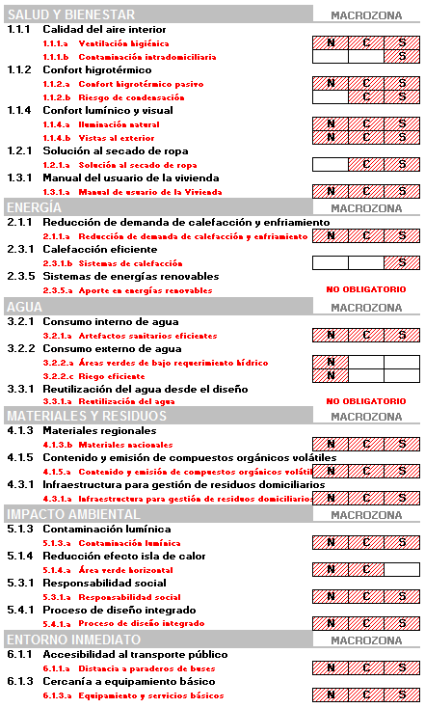
Límites de Macro zonas:
- Macro zona Norte desde la región de Arica y Parinacota hasta la Región de Coquimbo;
- Macro zona Centro desde la Región de Valparaíso hasta la Región de la Araucanía;
- Macro zona Sur desde la región de los Ríos hasta la región de Magallanes y de la Antártica Chilena.
Nota: Energías Renovables y Reutilización de Aguas no son obligatorias, pero colocamos información por ser un tema que se ha masificado en diferentes iniciativas.

CATEGORÍA 1. SALUD Y BIENESTAR

1.1.1. CALIDAD DEL AIRE INTERIOR

1.1.1.a. Ventilación mínima con fines higiénicos (macrozonas norte, centro y sur)
Todas las viviendas deberán ser provistas de una tasa ventilación mínima para controlar la concentración de contaminantes aéreos y humedad, ya sea por medios naturales y/o mecánicos. Existen las siguientes alternativas para cumplir con este requerimiento:

- Alternativa 1, ventilación natural
Podrán cumplir con esta alternativa, aquellos proyectos ubicados desde las zonas térmicas de la A hasta la E.

- Todos los recintos habitables de todas las viviendas, deberán tener ventanas con superficie practicable efectiva hacia el exterior con las siguientes características: igual o mayor que el 4% de la superficie del recinto; e igual o mayor que 0,3 m².

- Para recintos con ventanas practicables en un lado del recinto, la profundidad máxima no deberá superar el doble de su altura.

- Para recintos con ventanas practicables en dos lados opuestos o adyacentes del recinto, la profundidad máxima no deberá superar cinco veces su altura.

- Alternativa 2, ventilación mecánica de vivienda completa (estándar PDA)
Todos los baños, cocinas y espacios para el secado de ropa, deberán garantizar una tasa de extracción mínima de aire, independiente de los requerimientos de la alternativa 2, según lo indicado en la Tabla 1.

Tabla 1. Tasas de extracción para recintos húmedos.
Recinto | Tasa de extracción intermitente
Cocina | 50 l/s
Baño y secado de ropa | 25 l/s

En caso de que el proyecto se encuentre en una zona con Plan de Prevención o Descontaminación Atmosférica vigente o cercano a fuentes de contaminación externa, deberá estar conforme a lo dispuesto por dicho Plan.

1.1.1.b. Contaminación intradomiciliario (macrozona sur)
Se deberá cumplir con el requerimiento 2.3.1. Sistemas de Calefacción Energéticamente Eficientes.

1.1.2. CONFORT HIGROTÉRMICO

1.1.2.a. Confort Higrotérmico pasivo (macrozonas norte, centro y sur)
El diseño pasivo de la vivienda debe asegurar niveles de confort higrotérmico apropiados para mantener un ambiente confortable para los ocupantes, a través de la Calificación Energética de Viviendas con la herramienta de simulación dinámica PBTD (Planilla de Balance Térmico Dinámico).
El diseño de la vivienda debe considerar medidas para garantizan el confort Higrotérmico, al menos por el 75% de las viviendas del edificio o conjunto habitacional por los periodos de tiempo establecidos en la Tabla 2. El diseño de cada vivienda debe asegurar los rangos de confort establecidos en la Tabla 3.

Tabla 2. Porcentaje del año dentro de la zona de confort por zona climática.
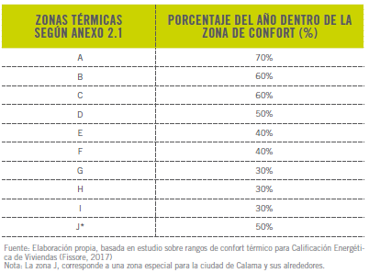

Tabla 3. Límite de confort higrotérmico por zona climática
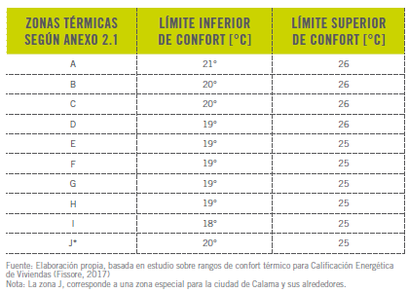

1.1.2.b. Disminución del riesgo de condensación (macrozonas centro y sur)
El diseño pasivo de la vivienda debe asegurar que todos los elementos constructivos que conforman la envolvente térmica de la vivienda disminuyan el riesgo de condensación superficial e intersticial en condiciones internas de 19°C y 80% de humedad relativa.

El diseño de la vivienda disminuye el riesgo de condensación superficial e intersticial en muros pisos y techos.

Seguir los requerimientos establecidos en el itemizado técnico del decreto DS49.

1.1.4. CONFORT LUMÍNICO Y VISUAL

1.1.4.a Iluminación natural (macrozonas norte, centro y sur)
Al menos un 75% de la superficie de los recintos habitables del proyecto, deberá contar con iluminancia natural entre 100 y 2000 lux sobre un plano de trabajo horizontal. Utilizar simulación computacional para cumplir con las siguientes condiciones:

- Modelar el proyecto completo, considerando elementos aledaños fijos que generen sombra sobre las viviendas, sean estos naturales o artificiales.
- Incluir elementos fijos de protección solar, tales como celosías, aleros o paneles. En caso de ser móviles, deberán ser modeladas en posición óptima según la fecha y hora de simulación.
- Excluir de la modelación geométrica, elementos interiores tales como mobiliario, persianas o cortinas.
- Las mediciones deberán ser realizadas sobre un plano de trabajo paralelo al piso terminado a 85 cm de altura. Deberá incorporar una grilla de cálculo de aspecto cuadrado, con dimensiones máximas de 20 x 20 cm.
- Configurar superficies transparentes con sus correspondientes propiedades de transmisión lumínica. En caso de utilizar cristal transparente monolítico, se deberá configurar un coeficiente de 0,85.
- Configurar superficies opacas con sus correspondientes propiedades de reflectancia.
- Utilizar archivos de clima oficiales suministrados por Minvu, considerando la localidad más cercana al emplazamiento.
- Escoger el día más despejado de los primeros 15 del mes de septiembre para simular dos casos: a las 9 y a las 15 horas.

1.1.4.b Vistas de calidad al exterior (macrozonas norte, centro y sur)
Al menos un 75% de la superficie de los recintos habitables del proyecto, deberá contar con vistas de calidad al exterior a través de ventanas sin obstrucciones, desde un punto de observación ubicado en el centro geométrico de la habitación a una altura de 1,6 metros. Se deberán cumplir las siguientes condiciones:

- Las ventanas deberán estar comprendidas entre una altura de 75 cm y 225 cm.
- Considerar vista de calidad hacia los siguientes elementos: naturaleza, el cielo, patios duros arquitectónicos o elementos escultóricos.

1.2.1. SOLUCIÓN AL SECADO DE ROPA

1.2.1.a Solución al Secado de Ropa (macrozonas centro y sur)
Diseñar y especificar un espacio y/o equipamiento adecuados para el secado de ropa privado o comunitario, que cumpla con características de espacialidad, ventilación y seguridad. En caso de recinto la superficie mínima será 1,8m2.

1.3.1. MANUAL DE USUARIO DE LA VIVIENDA

1.3.1.a. Desarrollo del manual de usuario de la vivienda (macrozonas norte, centro y sur)
Desarrollar el “Manual de Usuario de la Vivienda”, a cargo de la oficina de arquitectura o empresa constructora, que contenga como mínimo las recomendaciones de mantención y operación para cada uno de los atributos de sustentabilidad que se incorporarán en la vivienda. Se deberá verificar en la Recepción Final de Obra la existencia del mismo.

CATEGORÍA 2. ENERGÍA

2.2.1. ASOLEAMIENTO

2.2.1.a. Acceso de radiación directa en solsticio de invierno (macrozonas norte, centro y sur)
En solsticio de invierno, asegurar que, al menos, el 80% de los recintos habitables reciban radiación directa, al menos una hora al día.

2.2.1.d. Protecciones solares (macrozonas norte, centro y sur)
Asegurar sombreamiento efectivo de un 90% de superficies vidriadas en solsticio de verano a distintas horas del día.

2.2.2. ENVOLVENTE OPACA EFICIENTE

2.2.2.a. Indicador de transmitancia térmica (macrozonas norte, centro y sur)
Cumplir con las transmitancias descritas en la tabla 4 para los diferentes elementos de la envolvente, en las distintas zonas térmicas de Chile. En zonas especiales (tales como ciudades incluidas en los Planes de Descontaminación Atmosférica), donde la exigencia local sea igual o mayor que la del presente requerimiento, se deberá cumplir con valores máximos de transmitancia térmica correspondientes a la exigencia local menos un 10%.

Tabla 4. Valores de transmitancia térmica U [W/(m²K)] y resistencia térmica (R100)
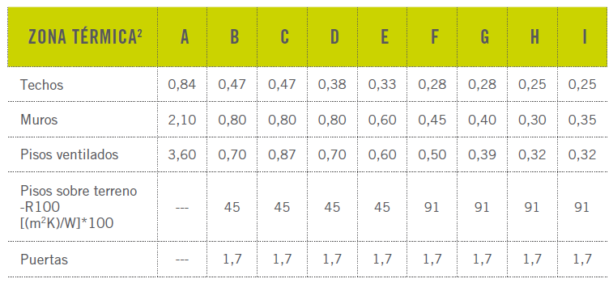

2.2.2.a. Indicador de masa térmica (macrozonas norte, centro y sur)
Cumplir con el estándar mínimo de masa térmica indicado en la tabla 5, con el fin de velar por un óptimo desempeño energético de la vivienda.
Tabla 5. Masa térmica mínima necesaria por zona térmica
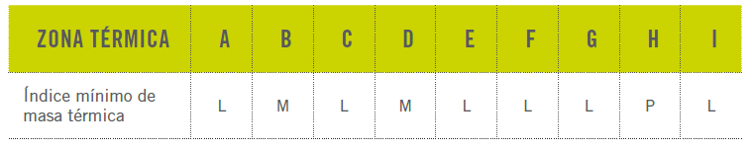

2.2.3. ENVOLVENTE TRANSPARENTE EFICIENTE

2.2.3.a. Transmitancia térmica (U) (macrozonas norte, centro y sur)
Cumplir como mínimo con los valores indicados en la tabla 6 sobre transmitancia térmica para envolvente transparente.
Tabla 6. Valores de transmitancia térmica para envolvente transparente, según zonas térmicas
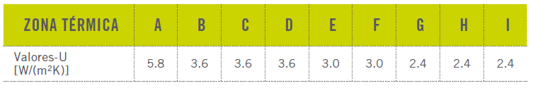

2.3.1. SISTEMAS DE CALEFACCIÓN ENERGÉTICAMENTE EFICIENTES

2.3.1.b. Sistemas de calefacción (macrozona sur)
Especificar sistemas de calefacción de baja o nula emisión de contaminantes aéreos al interior de la vivienda. Dentro de estos se cuentan:
- Sistemas de calefacción central con bomba de calor.
- Calefactores eléctricos centralizados o individuales.
- Se permitirán sistemas de calefacción a biomasa, siempre y cuando cuenten con tiro forzado y el certificado de emisiones vigente emitido por la Superintendencia de Electricidad y Combustibles (SEC), demostrando una emisión de material particulado menor que 1,6 g/h.
- Se permitirá especificar calefactores a biomasa eficientes en zonas rurales o viviendas sociales en zonas autorizadas bajo las condiciones técnicas que se indican en la metodología de los ECSV.

2.3.2. SISTEMAS DE ENERGÍAS RENOVABLES (No es obligatorio)

2.3.2.a. Aporte en energías renovables
El proyecto de vivienda deberá contar con tecnologías de energías renovables que suministren al menos los porcentajes indicados a continuación, del consumo energético total de la vivienda:
- En zona urbana: el 10% del consumo energético total de la vivienda.
- En zona rural: el 20% del consumo energético total de la vivienda.

Cada tipo de sistema, se deberá cumplir con lo siguiente:

Sistemas solares térmicos y fotovoltaicos
- Cumplir con el itemizado para sistemas solares térmicos Minvu y la norma técnica de la ley N°20.365.

Sistemas solares fotovoltaicos
- Los sistemas que inyecten a la red deberán estar diseñados de acuerdo a los requerimientos técnicos establecidos por la “Norma Técnica de Conexión y Operación de Equipamiento de Generación en Baja Tensión” de la ley 20.571.
- Cumplir con el itemizado para sistemas solares fotovoltaico Minvu La instalación y puesta en marcha del sistema debe realizarse por profesional competente con inscripción en la SEC.

Sistemas eólicos:
- Los sistemas eólicos para uso residencial se utilizarán en sectores rurales con baja densidad poblacional. Solo se utilizará en sectores urbanos cuando existan mediciones que demuestren que la velocidad del viento es la adecuada para cumplir con un factor de planta ≥ 0,25.

CATEGORÍA 3. AGUA

3.1. CONSUMO INTERNO DE AGUA

3.1.a. Artefactos sanitarios eficientes (macrozonas norte, centro y sur)
Especificar artefactos sanitarios de bajo consumo de agua potable en el interior de las viviendas, considerando una reducción del 20% en el caudal instalado y tomando como referencia el cálculo de un proyecto sanitario según RIDAA. Para esto, los valores a considerar para el caudal deberán ser según ficha técnica de los artefactos sanitarios eficientes propuestos.

Tipo de Artefacto | Caudal referencia  (según RIDAA) | Unidad
Inodoro | 10 | L/descarga
Ducha | 10 | L/min.
Grifería Lavamanos | 8 | L/min.
Grifería Lavaplatos | 10 | L/min.
Grifería Lavadero | 12 | L/min.
Lavavajillas | 11 | L/ciclo
Máquina de Lavar Ropa | 60 | L/ciclo

3.2. CONSUMO EXTERNO DE AGUA

3.2.a. Paisajismo de bajo requerimiento hídrico para espacios comunes (macrozona norte)
Diseñar el paisajismo de los espacios comunes del proyecto de acuerdo a la realidad hídrica de la zona de Chile en que se ubica, reduciendo la necesidad de agua de las especies vegetales del proyecto de paisajismo. Utilizar como referencia el Anexo 3.3 Especies recomendadas según zonas climáticas, del Tomo 3 de los Estándares de Construcción Sustentable para Viviendas (ECSV) (Minvu 2018).

3.2.b. Riego eficiente para espacios comunes (macrozona norte)
Implementar un sistema de irrigación eficiente que asegure una reducción de demanda de agua para riego de áreas comunes de paisajismo, según se señala en el numeral 3.2.2. del Tomo 3 de los Estándares de Construcción Sustentable para Viviendas (Minvu 2018).

3.3. REUTILIZACIÓN DEL AGUA DESDE EL DISEÑO (no es obligatorio)

3.3.1.a. Reutilización del agua
Implementar al menos uno de los siguientes sistemas de reutilización de agua para usos no potables (inodoro, procesos y riego): sistemas de tratamiento de aguas grises; sistemas de tratamiento de aguas servidas o negras; baños secos; y/o, recolección de aguas lluvias. El sistema de reutilización deberá asegurar un estándar de calidad que cumpla como base con la Norma Chilena de Agua Potable (NCh AP) NCh409/1 y con una concentración máxima de 100 mg/L para los sólidos totales disueltos.

CATEGORÍA 4. MATERIALES Y RESIDUOS

4.1. MATERIALES REGIONALES

4.1.a. Materiales nacionales (macrozonas norte, centro y sur)
Especificar que, al menos, un 30% del presupuesto total de los materiales de construcción del proyecto sean extraídos, cosechados, recuperados y manufacturados en Chile. Utilizar como referencia la planilla de trazabilidad 4.2.3. de los Estándares de Construcción Sustentable para Viviendas (ECSV).

4.2. CONTENIDO Y EMISIÓN DE COMPUESTOS ORGÁNICOS VOLÁTILES

4.2.a Contenido y emisión de Compuestos Orgánicos Volátiles (macrozonas norte, centro y sur)
Al menos un 20% del costo total del presupuesto de materiales de las principales partidas que contienen y emiten COVs, no deberán exceder los contenidos máximos de COV establecidos en el Anexo 4.2 de los ECSV, Límites de Compuestos Orgánicos Volátiles por tipo de producto y aplicación.

Partidas que contienen y emiten COVs
Pinturas y recubrimientos (interior)
Pinturas, recubrimientos y revestimientos (exterior)
Adhesivos y sellos (interior)
Sistemas de pisos (interior)
Productos de madera compuesta y fibras agrícolas – Maderas aglomeradas (interior)

4.3. INFRAESTRUCTURA PARA GESTIÓN DE RESIDUOS DOMICILIARIOS

4.3.a. Infraestructura para gestión de residuos domiciliarios (macrozonas norte, centro y sur)
Disponer de instalaciones adecuadas para la separación y gestión de residuos domésticos en edificios habitacionales, condominios o viviendas unifamiliares, con el fin de facilitar la reducción y el reciclaje de los desechos generados por los ocupantes.
- La capacidad mínima de almacenamiento del total de residuos semanales, en la sala de gestión de residuos, es de 100 litros (0,1 m3) por cada unidad de vivienda de un dormitorio y 70 litros (0,07 m3) más por cada dormitorio adicional;
- La capacidad podrá ser dimensionada dependiendo la frecuencia de recolección de residuos estimada para la zona donde se ubica el proyecto.

Para edificio o condominio
El edificio o condominio deberá poseer sala(s) de separación y almacenamiento por piso para los siguientes residuos reciclables: Papel y cartón; Plásticos; Metales y latas; Vidrios; Cartón para bebidas. Además, deberá contar con espacios de almacenamiento independiente para los siguientes residuos no reciclables: Desechos peligrosos (pilas y ampolletas); Residuos electrónicos y desechos eléctricos (e-waste). Esta(s) Sala(s) de Gestión de Residuos deberá(n) considerar contenedores para residuos reciclables y no reciclables etiquetados de acuerdo a normativa NCh 3322.
Para vivienda unifamiliar
La vivienda deberá poseer un espacio para separación y almacenamiento en el interior o exterior de la unidad de ésta para los siguientes residuos reciclables: Papel y cartón; Plásticos; Metales y latas; Vidrios; Envase de cartón para líquidos (tetrapack). Y, para, al menos, dos grupos de los siguientes residuos no reciclables: Residuos no reciclables y no peligrosos; Desechos peligrosos (pilas y ampolletas); Residuos electrónicos y desechos eléctricos (e-waste).

CATEGORÍA 5. IMPACTO AMBIENTAL

5.1. CONTAMINACIÓN LUMÍNICA

5.1.a. Contaminación lumínica (macrozonas norte, centro y sur)
Los proyectos deberán considerar en el diseño de iluminación exterior, criterios para mejorar la visibilidad nocturna evitando el impacto a la vida silvestre y la salud humana.

Para todo Chile Para ello, los lúmenes totales emitidos sobre los 90° del Nadir, deberán ser ≤ 2% de los lúmenes totales instalados. Sin perjuicio de lo establecido por la Norma de Emisión para la Regulación de la Contaminación Lumínica, D.S. N° 43 del Ministerio del Medioambiente y por el D.S. 43/2012 “Norma de emisión para la regulación de la contaminación lumínica” del Ministerio de Economía, Fomento y Turismo, para las Regiones de Antofagasta, Atacama y Coquimbo.

5.2. REDUCCIÓN EFECTO DE ISLA DE CALOR

5.2.a. Área de paisajismo o área blanda horizontal (macrozonas norte y centro)
Asegurar un mínimo del 40% de la superficie horizontal, considerando el terreno y las cubiertas, como área de paisajismo o blanda en el proyecto, con el fin de mitigar el efecto isla de calor.

El área de paisajismo o blanda podrá estar conformada por material vegetal con requerimiento hídrico adecuado al clima, por ejemplo, árboles, arbustos, gramíneas, cubresuelos, florales, suculentas y céspedes; y/o por superficies blandas, por ejemplo, mulch, grilla abierta, maicillo o mantillo de corteza. No se podrá incluir césped artificial.

5.3. RESPONSABILIDAD SOCIAL

5.3.a. Responsabilidad social (macrozonas norte, centro y sur)
Indicar en las Bases Técnicas de Construcción y/o Especificaciones Técnicas que la(s) empresa(s) constructora(s) que participe(n) en el proyecto deberá(n) contar con alguna de las Certificaciones de Responsabilidad Social en su organización, tales como:
- NCh-ISO 26000 - Guía de responsabilidad social;
- SA 8000 – Responsabilidad Social;
- AA1000 Aseguramiento de Sostenibilidad;
- UNE 165010:2009 Ex - Ética. Sistema de gestión de la Responsabilidad Social de las Empresas;
- SGE 21 - Sistema de gestión ética y socialmente responsable;
- Otras con alcances iguales o superiores, validadas por un tercero autorizado.

La(s) empresa(s) constructora(s) que no cuente(n) con alguna de las acreditaciones descritas anteriormente, deberá(n) desarrollar un “Plan de Gestión de Responsabilidad Social” tanto con la comunidad como con todo el personal involucrado en la obra, según anexo 5.5 de los ECSV.

5.4. PROCESO DE DISEÑO INTEGRADO

5.4.a. Proceso de diseño integrado (macrozonas norte, centro y sur)
Desde el inicio de la etapa de diseño, se deberá implementar alguna metodología de trabajo colaborativo entre los especialistas que desarrollan el proyecto, el mandante y la empresa constructora. Además, se deberán incorporar a las especificaciones técnicas los siguientes requerimientos:
- Plan de trabajo y metodología de comunicación interna que se implementará entre los participantes en el desarrollo del proyecto;
- Matriz de responsabilidades individualizando participantes, sus roles, alcances y acciones.

CATEGORÍA 6. ENTORNO INMEDIATO

6.1. ACCESIBILIDAD AL TRANSPORTE PÚBLICO

6.1.a. Distancia a paraderos de buses (macrozonas norte, centro y sur)
Asegurar que el proyecto tenga acceso, a través de una ruta peatonal segura de no más de 500m de desarrollo, a un paradero de buses de transporte público y/o colectivos. El inicio de la ruta peatonal segura inicia desde el acceso principal a la edificación, o del centro geométrico del conjunto habitacional y desde la puerta principal para las viviendas unifamiliares.

En el caso de viviendas en zonas rurales, se deberá demostrar que existe al menos un servicio de transporte público e indicar su frecuencia.

6.2. CERCANÍA A EQUIPAMIENTOS BÁSICOS

6.2.a. Equipamiento y servicios básicos (macrozonas norte, centro y sur)
En el caso de zonas urbanas, se debe acreditar que el proyecto se encuentra cercano a al menos tres equipamientos básicos, y a una distancia máxima, según lo establecido en el numeral 6.1.3. de los Estándares de Construcción Sustentable para Viviendas, a través de una ruta peatonal segura.

El inicio de la ruta peatonal segura inicia desde el acceso principal a la edificación, o del centro geométrico del conjunto habitacional y desde la puerta principal para las viviendas unifamiliares.

Este requerimiento no es requisito para viviendas en zonas rurales.

